ACTA DE REUNIÓN O COMITÉ N° 20
Hora: 10:00 am |  | Fecha: 02 de septiembre de 2021
Lugar: | Mesa virtual plataforma Microsoft Teams
Dependencia que Convoca: | Centro Zonal del Café ICBF y SNBF
Proceso: | Monitoreo y seguimiento a la gestión.
Objetivo: | Realizar la mesa pública de rendición publica de cuentas en el  Municipio de Palestina Caldas.
AGENDA:

- Palabras del director regional Dr. Luis Eduardo Céspedes de los Ríos.
- Instalación por parte de la Coordinadora del Centro Zonal Dra. Martha Yaneth Lozano.
- Contexto institucional. 1.1. Contexto Rendición Publica de Cuentas (Mesa Publica).
- Oferta Institucional general (Primera Infancia, Infancia, Protección, Adolescencia y Juventud, Familias y Comunidades, Nutrición).
- Experiencia exitosa del Centro Zonal del Café.
- Informe presupuestal.
- Tema priorizado en la consulta previa.
- Espacio de participación. Preguntas y respuestas.
- Compromisos adquiridos.
- Canales y medios para atención a la ciudadanía e informe PQRS.
- Evaluación de la audiencia de Rendición Pública de Cuentas.
- Cierre

Desarrollo:

Instalación

Se inicia el evento siendo las 10:05 am con la apertura de la Comunicadora Social Claudia María Velásquez Duque quien realiza la moderación de la mesa publica dando un saludo de bienvenida, realizando la presentación del objetivo de la Mesa Pública, se dan las orientaciones de participación a los diferentes asistentes, se indica que pueden precisar las preguntas por medio del chat o en el momento establecido para ello, se recuerda diligenciar el link de asistencia, evaluación, y preguntas.

Se lleva a cabo la Mesa Pública en el Municipio de Palestina Caldas sobre la gestión del Centro Zonal del Café del ICBF en los temas definidos como de interés para la sociedad; de igual forma la Mesa Pública se concibe como un espacio de diálogo permanente con las diferentes partes interesadas para fortalecer la gestión, la transparencia y la generación de valor público de los servicios direccionados por el Centro Zonal del Café de ICBF. Se busca generar un espacio participativo, incluyente, decisorio, que facilite el acceso a la información pública y genere el cumplimiento de los compromisos adquiridos, fortaleciendo el control social, buscando la transparencia en la gestión del ICBF y del Centro Zonal del Café.

- Metodología desarrollo Mesa Pública.

La profesional Claudia María Velásquez Duque realiza la explicación de la metodología para el desarrollo de la Mesa Pública, los objetivos que busca dicha mesa y la importancia para el Centro Zonal y el ICBF.
Posteriormente se indica que la sesión de preguntas se realizará al final de la exposición, de igual forma se podrán realizar de forma escrita en el chat de la reunión, se explica que para participar deben levantar la mano y la moderadora otorgara el turno respectivo.
Después de esto, el director regional, el Dr. Luis Eduardo Céspedes de los Ríos, por medio de video, da la bienvenida al evento y realiza la apertura oficial del mismo, hace énfasis en el contexto de la participación, la transparencia institucional y la ley anticorrupción. Se expone la misión y visión del ICBF y su articulación con el mapa de procesos, el modelo de transparencia constituida por la ley de acceso a la información, plan anticorrupción y de atención al ciudadano y el fortalecimiento de la participación ciudadana, el marco normativo que sustenta dicho proceso, la existencia de un micrositio de transparencia disponible a la ciudadanía.
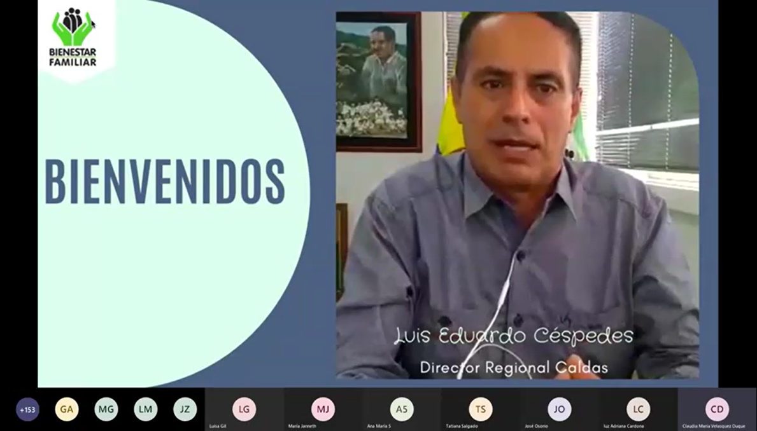

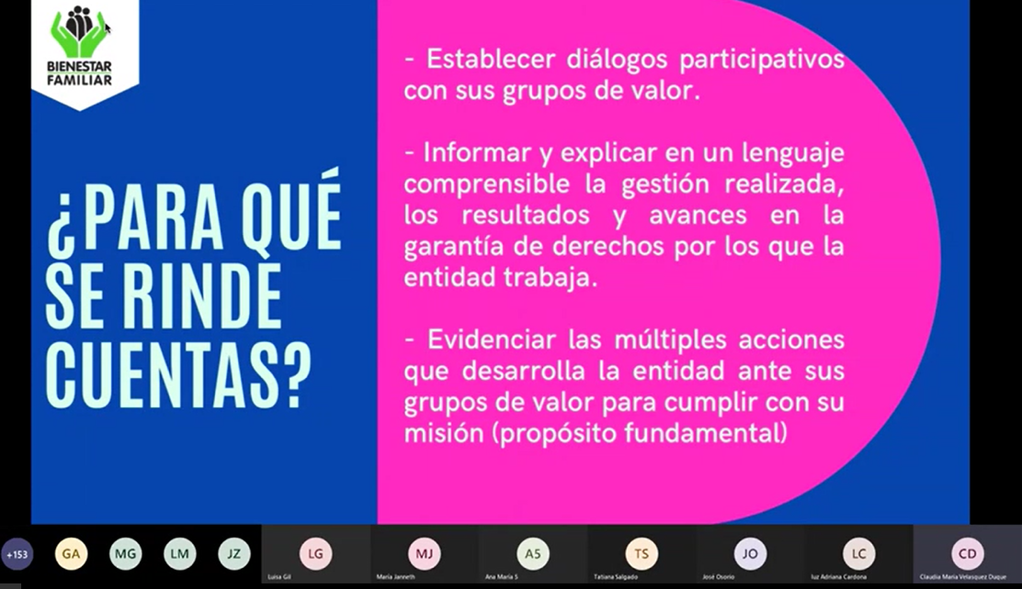
- Oferta institucional General
La coordinadora del Centro Zonal del Café Martha Yaneth Lozano Cubillos toma la palabra y agradece a todas las personas que hacen parte de la Mesa Pública y da la bienvenida a las comunidades, madres comunitarias, personas de la administración, de los programas de ICBF. Expone que en el portal web de ICBF se encuentra el micrositio de transparencia el cual contiene información de la entidad, las normas que nos rigen, planeación del presupuesto, contratación, siendo además un espacio para que las partes interesadas participen, encuentren información de interés dirigida a la atención de la Primera Infancia, La Niñez, la Adolescencia y la Juventud, invita a los asistentes a ingresar y conocer su contenido.
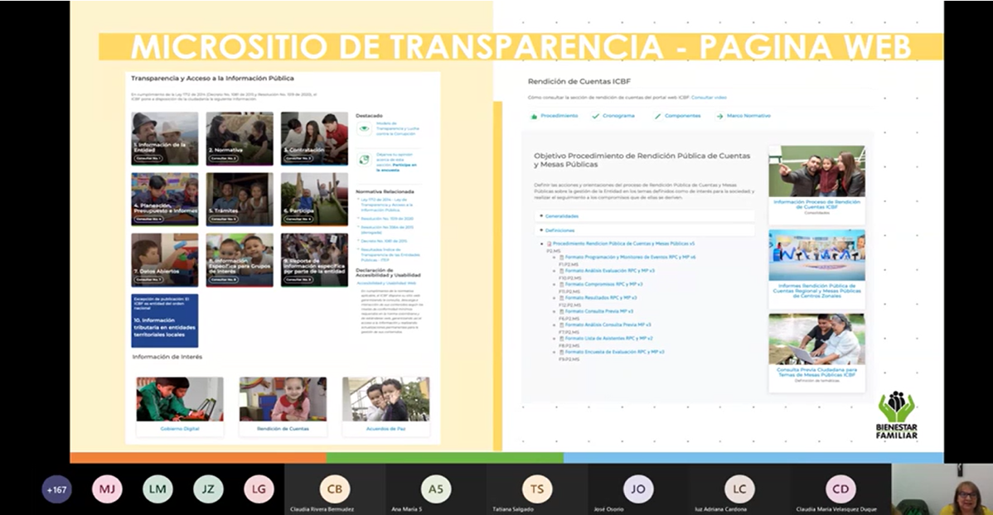

La coordinadora explica que la oferta institucional del Café con influencia en los municipios de Palestina, Chinchiná, Benalcázar y San José), la oferta va dirigida a primera infancia, infancia, juventud, protección, nutrición a familia y a las comunidades.
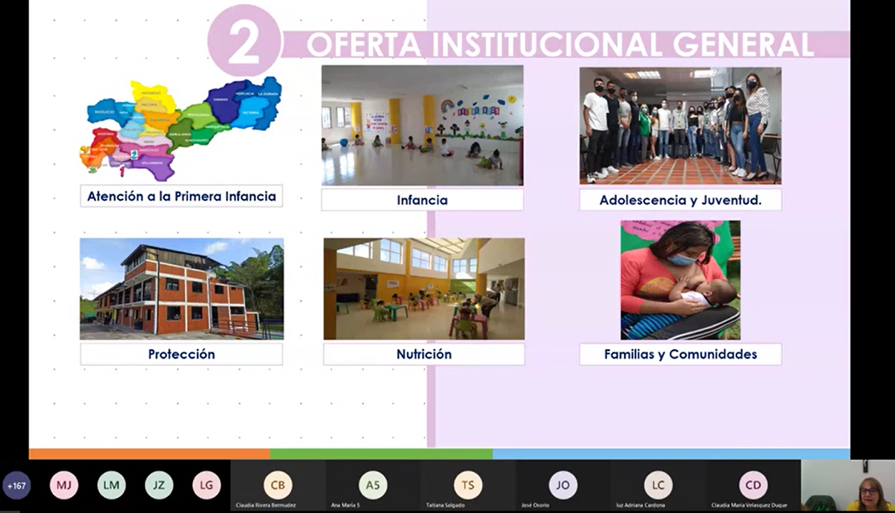
- Experiencia exitosa del Centro Zonal del Café
Continúa expresando que la atención en los tiempos de pandemia del Centro Zonal se ha hecho a través de acompañamientos telefónicos, de estrategias de experiencias de cuidado y crianza en el hogar a través de la implementación de las 14 practicas, se entregaron raciones para preparar y reportes semanales de presuntos hechos de violencia, monitoreo y acompañamiento constante a la comunidad.
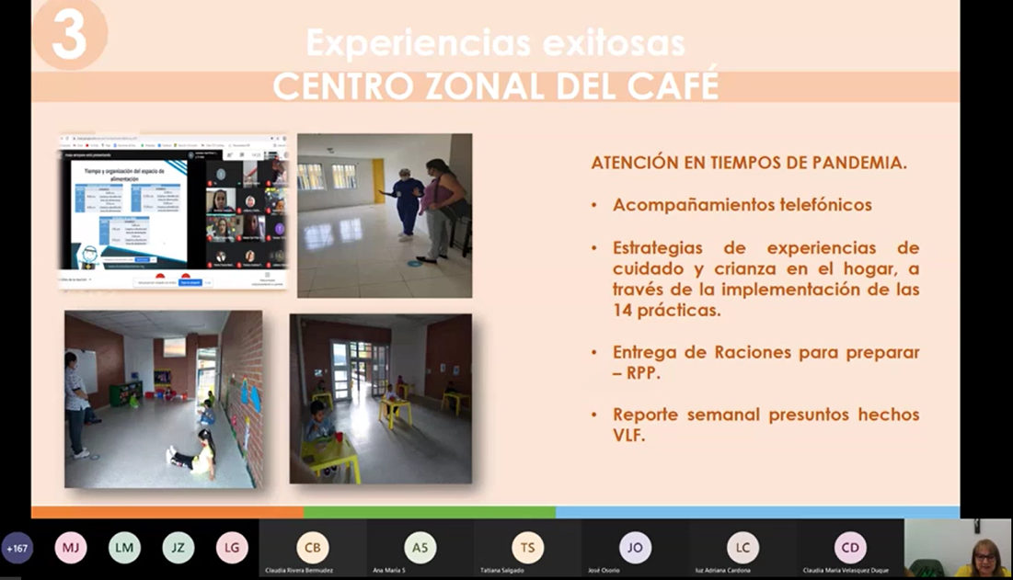

- Informe presupuestal
Posteriormente, indica que los recursos presupuestales del Centro Zonal del Café están dirigidos a brindar atención de calidad a los usuarios de las diferentes modalidades a través de los diferentes contratos suscritos:
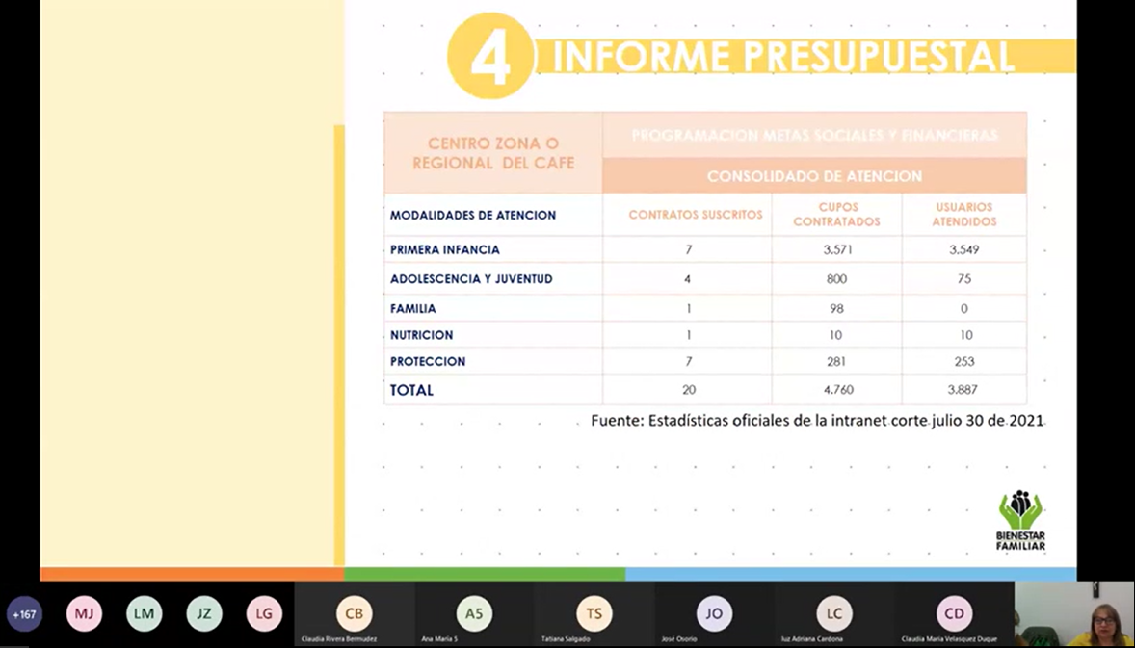
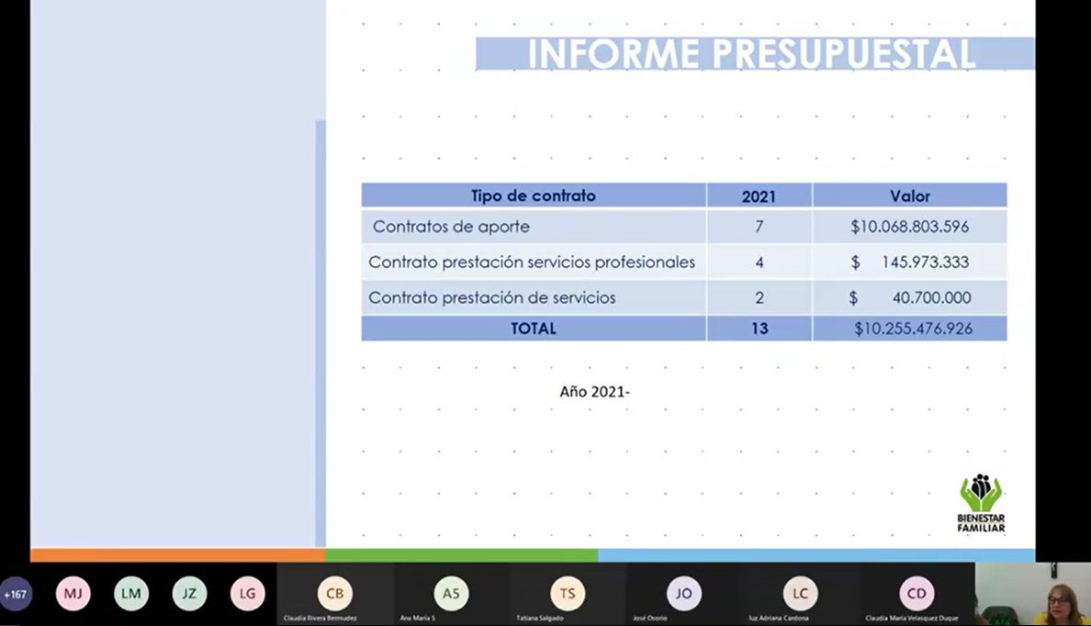

- Temática de consulta previa
La coordinadora del Centro Zonal refiere que se realizó una consulta previa virtual, con la aplicación de 75 encuestas realizadas cuyo tema elegido fue “estrategias de la educación inicial y su entorno protector”, se explica que esta encuesta se realizó a usuarios, estado, proveedores, Aliados estratégicos, comunidad y sociedad del municipio de Palestina.
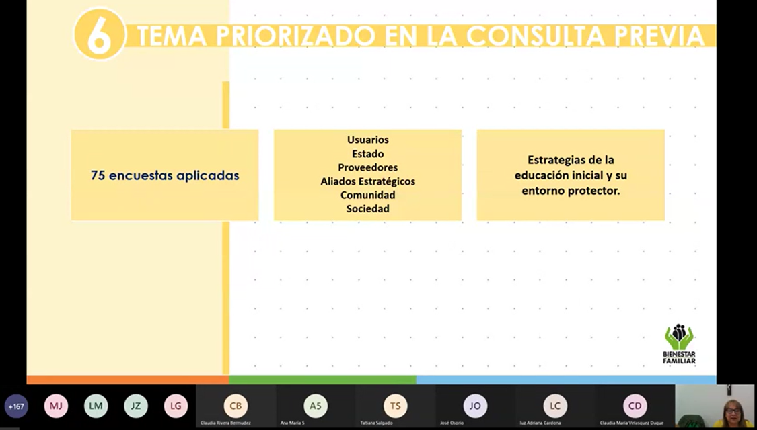

Inicia el profesional Manuel Alejandro Quiñones experto en materia del tema ganador de la consulta previa, quien expresa que realizara un recorrido por los escenarios que se han desarrollado en el marco de la contingencia entendiendo las diferentes estrategias que se establecen desde ICBF para dar continuidad al servicio, y no solo de continuar con la prestación del servicio si no adaptarla y generar escenarios flexibles que permitan poder llegar a las familias y dar cumplimiento con el objetivo fundamental de la Política 1804:
Las estrategias de la educación inicial y su entorno protector son “Son escenarios en los que los niños, niñas, adolescentes y jóvenes viven, se desarrollan, y establecen vínculos y relaciones. La calidad de esos contextos familiares, institucionales, educativos y comunitarios es uno de los factores de protección más importantes para la prevención de la violencia y en manos de todos está que seamos entornos de protección porque no es solamente una responsabilidad del ICBF o del Gobierno nacional. La garantía de los derechos de los niños, niñas y adolescentes requiere de la corresponsabilidad de la familia, la sociedad y el Estado”.
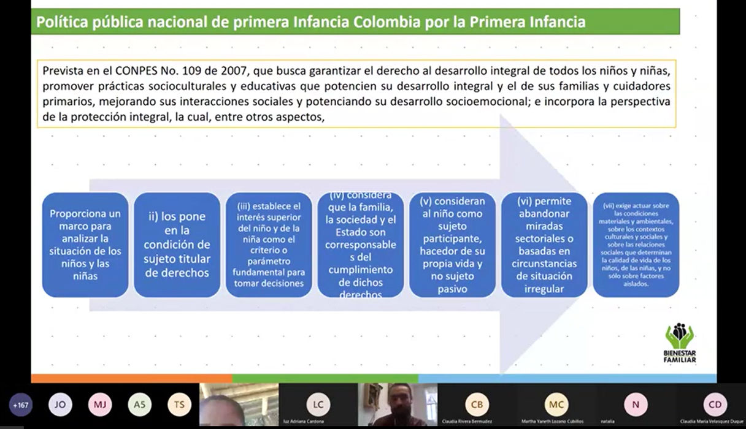
Prevista en el CONPES No. 109 de 2007, que busca garantizar el derecho al desarrollo integral de todos los niños y niñas, promover prácticas socioculturales y educativas que potencien su desarrollo integral y el de sus familias y cuidadores primarios, mejorando sus interacciones sociales y potenciando su desarrollo socioemocional; e incorpora la perspectiva de la protección integral, la cual, entre otros aspectos.
La ley 1804 de 2016 que eleva a política estatal la Estrategia De Cero a Siempre y los desarrollos de orden técnico que la sustentan, retoma los principios constitucionales, legales y de los instrumentos internacionales antes mencionados, así como la doctrina de la protección integral como marco de acción para la política, en tanto reconoce a los niños y a las niñas en primera infancia como sujetos de derechos e insta al Estado a la garantía y cumplimiento de los mismos, a la prevención de su amenaza o vulneración y a su restablecimiento inmediato.
Hace énfasis que ya teniendo claro el escenario de protección integral, la atención integral, la política y su objetivo, se habla ya de las modalidad y servicios de atención que hay en ICBF.

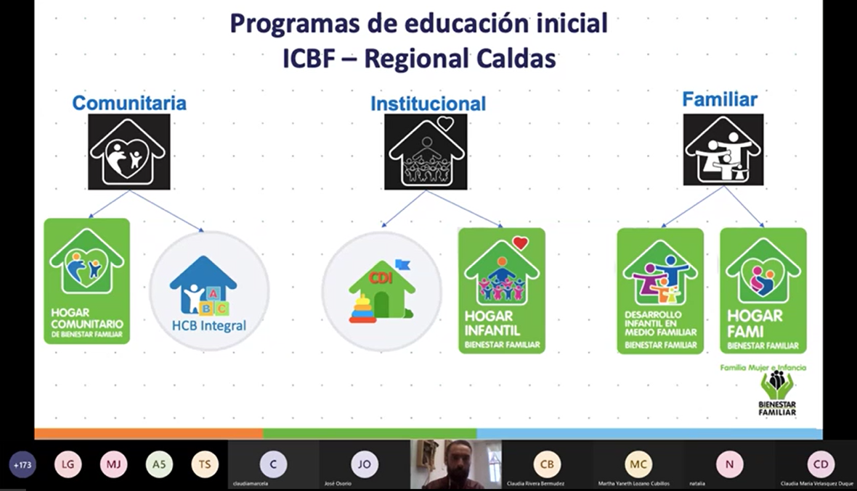
Hace mención que en Caldas se cuenta con la modalidad comunitaria, la institucional y la familiar.
El profesional Manuel indica que ya habiendo realizado un panorama de todo, se hablará en términos de entornos protectores y de estrategias de educación inicial en el marco de la emergencia sanitaria Covid-19 en el inmediato, un recorrido por las estrategias que se han desarrollado e implementado en las modalidades de servicios de atención, garantizado acciones que garanticen los entornos protectores.
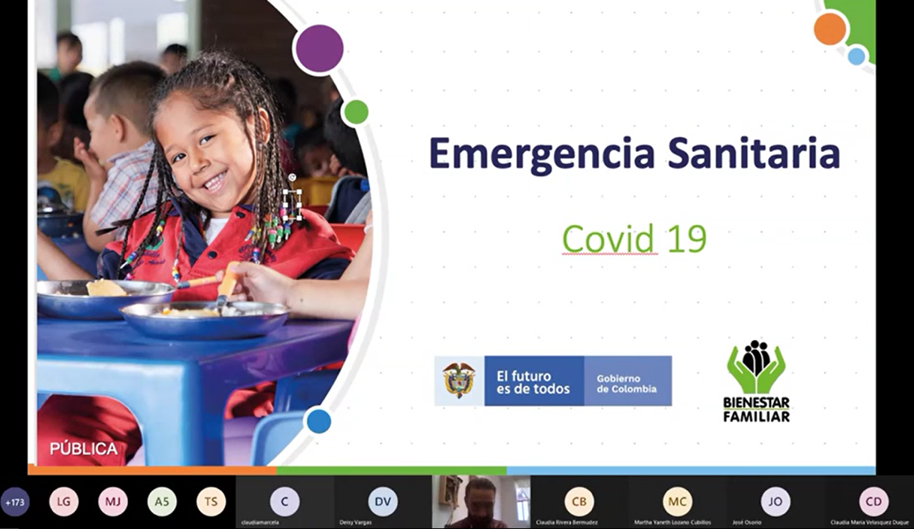

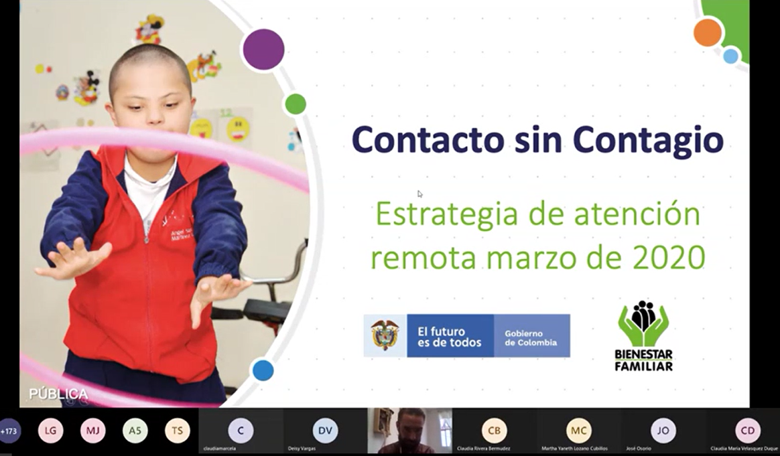

Contacto sin contagio estrategia del 2020, es una estrategia temporal y excepcional que busca mantener un vínculo entre el talento humano a los servicios de educación inicial y las familias de las niñas, niños y/o mujeres gestantes. Ese contacto permitirá promover acciones para el cuidado y el desarrollo integral de la primera infancia en el hogar.
La estrategia usó herramientas virtuales y de comunicación a distancia. Se identifica que la comunicación telefónica o video llamada es la más adecuada para mantener el “Contacto sin Contagio”, dada las condiciones actuales del país.
Para fomentar estas prácticas de cuidado y crianza, proponemos Experiencias en el hogar, y Retos de cuidado en familia. Las primeras están encaminadas a crear espacios intencionados para que las familias y cuidadores, se conecten con las niñas, niños y mujeres gestantes en la cotidianidad del hogar, las segundas, buscan provocar acciones específicas que promuevan hábitos saludables y el cuidado sensible. En toda la estrategia el eje de articulación será la conversación permanente con las familias a través de los medios y recursos disponibles sin romper el aislamiento preventivo.

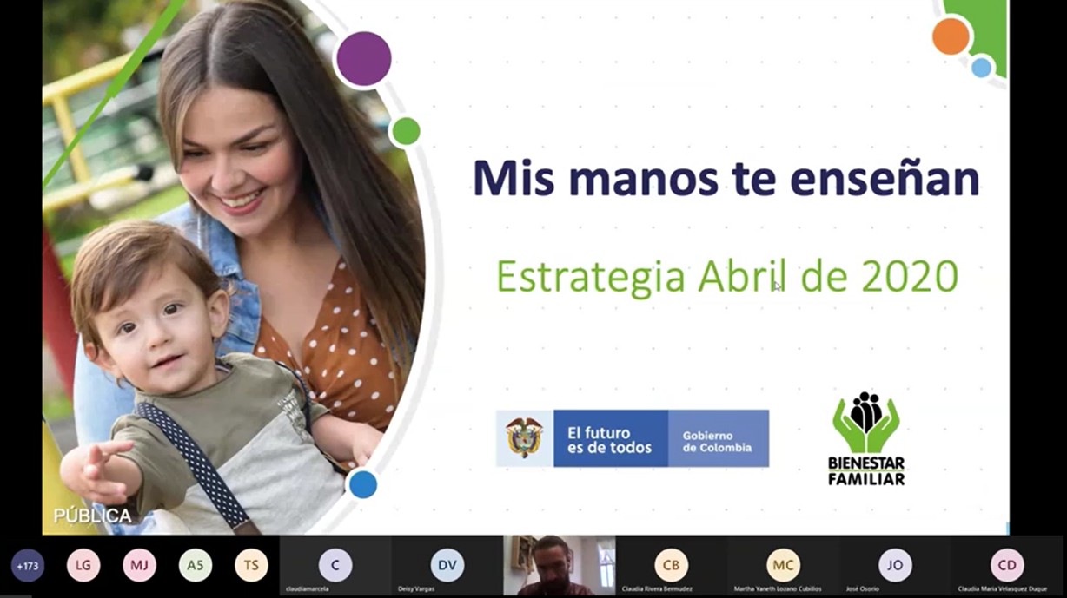
Mis manos te enseñan es la estrategia marco del Instituto Colombiano del Bienestar Familiar (ICBF) para acompañar a las familias colombianas para que los días de aislamiento preventivo se conviertan en grandes oportunidades de vivir experiencias enriquecedoras que les permitan compartir tiempo, estrechar vínculos afectivos y hacer de su hogar un entorno protector.
En ese sentido, la estrategia quiere seguir manteniendo un vínculo estrecho entre el talento humano y las mujeres gestantes, niñas, niños, sus familias y cuidadores a pesar de la distancia. Esto permitirá seguir promoviendo las 14 prácticas de cuidado y crianza aprovechando la cotidianidad del hogar para potenciar su desarrollo y fortalecer el rol de las familias y cuidadores en el desarrollo integral de la primera infancia.
Por esta razón, en el marco de la estrategia se busca que el contacto se dé mediante diversas formas de comunicación a distancia, sin perder la calidad y calidez que caracteriza al talento humano para el acompañamiento a las familias.
Mis Manos Te Enseñan 2.0 propones más herramientas pedagógicas para los agentes educativos en términos de brindar o posibilitar la vivencia de experiencias pedagógicas en el hogar que fortalezcan el entorno hogar desde el aspecto de protección integral.
La atención remota, Con la llegada de la pandemia por COVID-19 a Colombia el mes de marzo de 2020, se suspende todo tipo de atenciones presenciales en la Regional Caldas, pero no se dejan de atender a los usuarios en los servicios de atención, unificando todas las modalidades en un único esquema que nos permitiera estar cerca a las familias, empoderándolas de las principales prácticas de cuidado y crianza, realizando seguimientos pedagógicos y al desarrollo, además del apoyo a la seguridad alimentaria a través de la entrega de una ración para preparar

La atención en alternancia: en el 2021 para la Regional Caldas inicia con el reto del retorno a la presencialidad comenzando con la atención en el esquema de alternancia. Esta forma de atención busca garantizar que los niños y niñas asistan 10 días al mes en las modalidades de 8 horas diarias; y a su vez, que se realicen encuentros de la modalidad familiar quincenalmente para que ningún niño se quede sin atención. La alternancia comienza solo para niños y niñas mayores de dos años y posterior a la actualización del lineamiento del ministerio de salud, se autoriza la atención para menores de 2 años.
Y el regreso a la presencialidad:
- para el mes de agosto de 2021, se busca que todas las unidades retornen de manera gradual a la presencialidad incluyendo las mujeres gestantes, siempre y cuando exista voluntariedad de las familias.
- Solo se excluyen para la atención, a aquellos usuarios que no acepten la presencialidad o que por recomendación médica no deban participar de espacios colectivos de información.
- La atención en las modalidades presenciales será de 5 días 8 horas diarias.
- Conforme se actualizan los lineamientos del ministerio de salud, se actualizan los protocolos de bioseguridad del ICBF, para este retorno se deben garantizar un distanciamiento de 1 metro entre un usuario y otro.
Finaliza con la meta regional que es terminar el año con una cifra al 80 % de unidades abiertas en presencialidad y promover la presencialidad en nuestras familias usuarias, partiendo de las experiencias propias en el servicio.
- Espacio de participación, preguntas y respuestas.
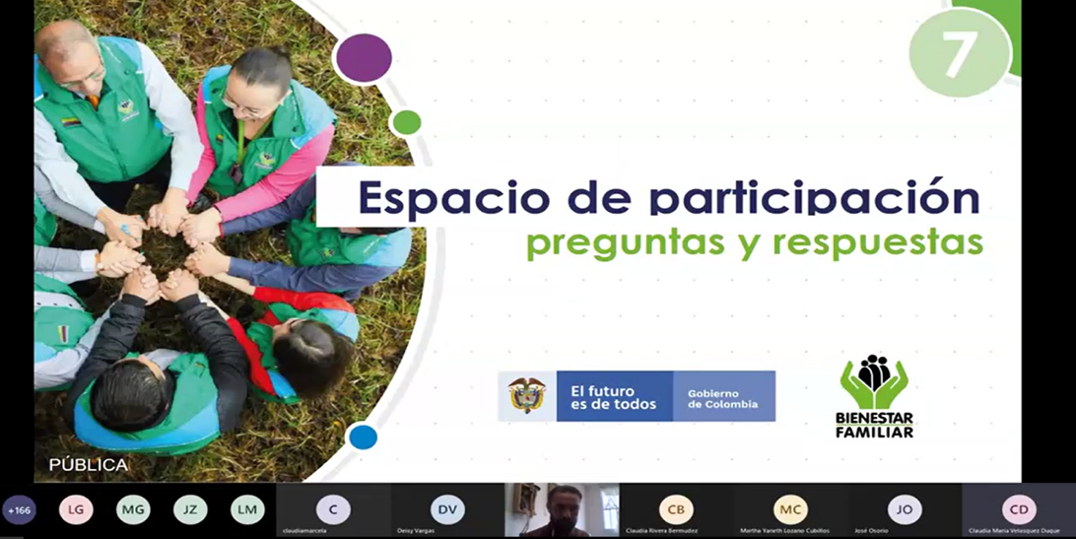
En la sesión de preguntas realizaron las siguientes con su debida respuesta:

PREGUNTAS | RESPUESTAS
¿Hasta cuando se encuentran los niños en una modalidad? | La profesional Adriana Duque del Centro Zonal explica que “hasta el 7 de diciembre se tiene la modalidad comunitaria y las demás modalidades como la familiar y la institucional van hasta el 15 de diciembre”.
¿Por qué a principio de año no hay servicios y nosotros las familias en ese tiempo también necesitamos el programa? | La coordinadora del Centro Zonal responde que “a principio de año están en planeación, contratación y selección de los oferentes; es un proceso que es previo pero necesario hacer en virtud de la transparencia y en virtud de hacer las cosas bien hechas porque el gran éxito de nuestros programas y servicios radica en gran parte en escoger entidades administradoras de servicio que cumplan con todos los requisitos para atender muy bien a todos los niños y niñas. Esperamos que para el próximo año el tiempo de este proceso sea mas corto porque incluso este año se esta afinando una nueva herramienta para el proceso de selección de las entidades, esperamos que para el próximo año sea mas corto”.
¿El ICBF se queda con los niños hasta los 18 años y cuando obtienen su cedula les dicen que ya se pueden ir o los entregan a extranjeros? | El defensor de Familia Daniel Fernando Henao del Centro Zonal responde que “en principio el ICBF se encarga de la protección de los derechos de quienes son menores de edad, llámese niñas, niños, adolescentes, sin embargo en algunos casos el ICBF también puede adelantar procesos de mayores de edad, dice la norma que aquellos niños, niñas y adolescentes que ya venían en proceso administrativo de restablecimiento de derechos y que continúen su proceso o aquellos que mayores de edad que cuentes con medida de declaratoria de adaptabilidad, entonces la regla general es que son solo niños, niñas y adolecentes menores de edad y excepcionalmente aquellos mayores que ya cuenten con declaratoria de adaptabilidad”.
¿Cuanto es el costo de una persona en el programa? | La profesional Vivina Villegas del Centro Zonal que es apoyo a la supervisión financiera de Primera Infancia da respuesta a la pregunta indicando que “el costo de un cupo de modalidad familiar con arriendo mensual vale 213.043 pesos, sin arriendo 208.996 pesos, el costo incluye la ración, el talento humano para el caso con arriendo, material didáctico y demás recursos que se disponen en el programa. Se hace la claridad de que las modalidades y servicios de atención del ICBF son gratuitos para los beneficiarios y desde esa perspectiva, el único escenario que tiene un costo sería el hogar infantil que paga unas tasas compensatorias, pero en el centro Zonal del Café no hay este servicio de atención”.
¿Por qué cambiaron las raciones de atención remota por edades y no igual para todos los niños como antes? | La profesional Adriana Duque del Centro Zonal responde que “hay que tener en cuenta que las minutas de los niños que están en los servicios de atención ahora es ración servida, entonces a los niños les estamos entregando la ración servida en el servicio al que están asistiendo, además de ello ya nos encontramos en un proceso de reactivación económica y anteriormente las raciones estaban pensadas para el niño y cubrir un poco las necesidades familiares pero ahora en la reactivación económica ya logramos que muchos papitos se vinculen laboralmente y ya la ración se piensa para los niños dependiendo de las edades y teniendo en cuenta sus necesidades nutricionales”.
¿Qué pasa si no deseamos ingresar a la alternancia, hasta cuando es la atención virtual para los niños y es obligatorio entrar a los niños a alternancia? | El profesional Manuel Quiñones indica que “ básicamente tenemos que hablar del principio de voluntariedad del que les hable en la presentación anterior, y es que el regreso a la alternancia o a la presencialidad, desde esa perspectiva, si las familias no desean asistir al modelo de atención presencia o en alternancia pues necesariamente tendrían que ser atendidos bajo el modelo de atención remota que eso implica las llamas telefónicas como se venían haciendo anteriormente, no es obligación asistir de manera en alternancia o presencial a la atención en este momento porque aun tenemos esos modelos de atención que garantizan la atención a los beneficiario de acuerdo a los gustos, intereses y particularidades de la familia”.
¿En el municipio de Palestina por qué no hay Hogares sustitutos? | La coordinadora del Centro Zonal de respuesta “en este momento no tenemos hogares de paso en palestina, no quiere decir que no estemos atendiendo a los niños, si los estamos atendiendo en hogares sustitutos que tenemos en Chinchiná o en Manizales; sin embargo, si alguna persona quiere aspirar a ser hogar sustituto porque no es persona, es una familia que quiera acoger a los niños como hogar sustituto nos lo pueden hacer saber al Centro zonal y se hace la evaluación, el estudio de la familia para conceptuar si cumple los requisitos para ser una familia de hogar sustituto”.
¿Hasta que fecha se pueden atender a los niños beneficiarios de modalidad familiar en remoto? | La profesional Adriana Duque del Centro Zonal responde que “recordemos que el principio de presencialidad es totalmente voluntario, primero tenemos el hecho de que algunos padres todavía no quieren ingresar a la presencialidad y segundo la declaratoria de la emergencia sanitaria que en este momento obliga atender a las familias de manera remota, así que tenemos que tener en cuenta los dos puntos”.
¿Qué van hacer con los hogares que cuentan con poco espacio teniendo en cuenta que los niños tienen que tener un metro de distancia para evitar los contagios? | La coordinadora del Centro Zonal refiere que “para los hogares comunitarios se tiene concebida la alternancia, no irían los 12 niños al hogar de bienestar, si no que 6 niños una semana y 6 niños en la otra semana rotados para garantizar una atención a los niños y para garantizar el distanciamiento que se debe conservar entre todos. Es de anotar que allí se va alternar la ración”.
¿Una profesora cuidadora cuantos niños tiene a su cargo y por qué dicha cantidad? | La coordinadora del Centro zonal indica que “ tiene que ver con la modalidad y la edad de los niños, desde la sede nacional tenemos unos lineamientos y unos manuales operativos que se hace un estudio para determinar cuantos docentes se necesitan para un número determinado de niños, por ejemplo en un CDI se requiere una docente cada 20 niños, entonces depende de la modalidad y del servicio”.

- Compromisos adquiridos en la vigencia anterior 2020.
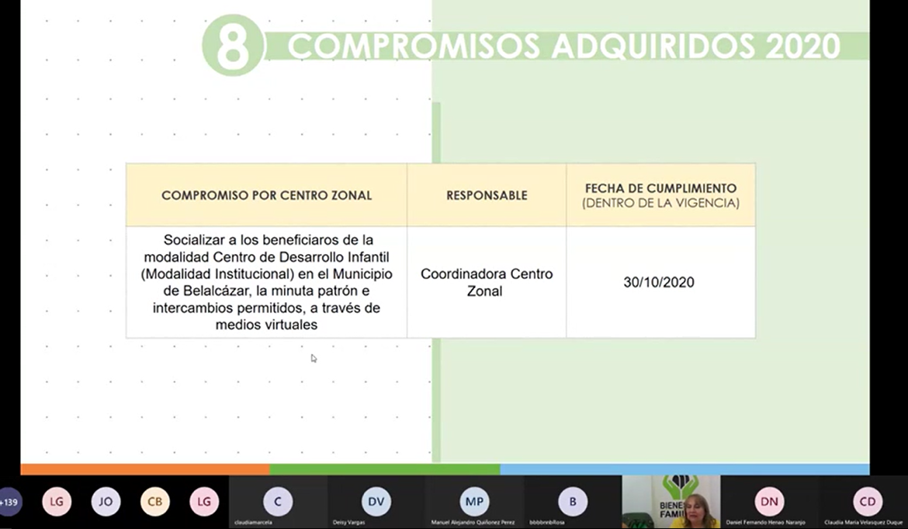

- Canales y medios para atención a la ciudadanía e informe PQRS.
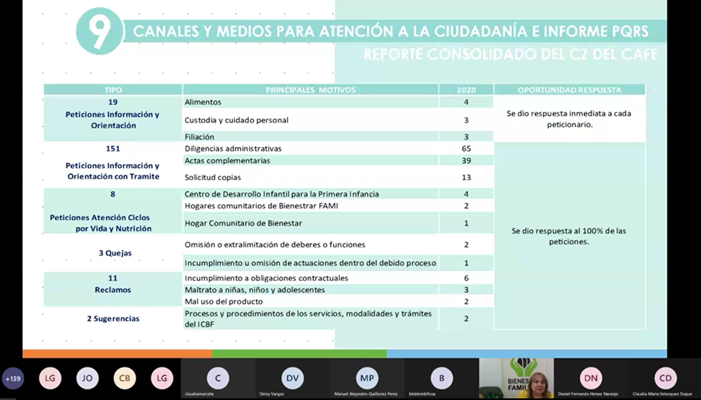

- Prevención de violencias.
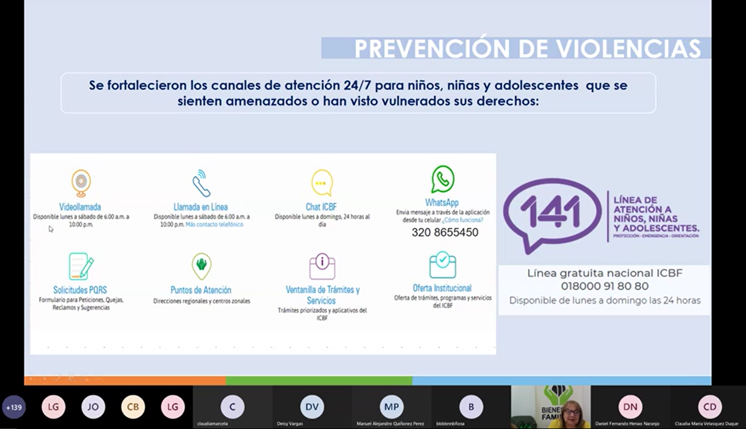

- Evaluación de la audiencia de la rendición Pública de cuentas.

- Se da el espacio para que los participantes realicen la evaluación de la mesa pública a través del link compartido en el chat de la plataforma Microsoft teams, donde se resaltan los siguientes mensajes:

- [2/9 11:54 a. m.] juliana (Invitado)
Buen día soy una usuaria de DIMF PALESTINA 5-1 Arauca haga parte del control social de la unidad, donde podemos dar cuenta del buen trabajo realizado y su compromiso, agradezco el espacio y el apoyo inmenso del programa para nuestros hijos e hijas,

- [2/9 11:54 a. m.] Martha Inés Henao Osorio.
felicitaciones a nuestras compañeras de la primera infancia del Cz del café.

- [2/9 11:51 a. m.] Manuela Acevedo Vásquez (Invitado)
Buenos días soy Auxiliar Pedagógica Palestina Gracias por estar siempre acompañados en estos tiempos y ajustar a cada necesidad que se presentan en niños niñas madres gestantes y agentes educativos en las diferentes estrategias de atención velando siempre por garantizar sus derechos.

- [2/9 11:51 a. m.] luz diana niaza (Invitado)
Soy madre usuaria del hogar pasitos mágicos, muy agradecida felicidades

- [2/9 11:50 a. m.] MARÍA EUGENIA GUTIÉRREZ MONTOYA (Invitado)
Muchas gracias por la invitación, todo estuvo muy claro, felicitaciones por el proceso que llevan con los niños, niñas y adolescentes de nuestro Municipio.

- [2/9 11:49 a. m.] luz Elena Galeano Gómez (Invitado)
Luz Elena Galeano Gómez Gracias a todos los ponentes por todas esas explicaciones dadas que engrandecen nuestra labor y ratifican que todos somos garantes de derechos

- [2/9 11:47 a. m.] María Deisy Gómez Cardona (Invitado)
Felicitaciones y muchas gracias por estar atentos a cada una de nuestras inquietudes.

- [2/9 11:44 a. m.] Gloria Inés Galeano Gómez (Invitado)
Madre Comunitaria de Arauca Palestina Caldas. Les quiero agradecer por esta reunión súper importante, les aclararon dudas a madres usuarias mil gracias.

- [2/9 11:42 a. m.] Diana milena Zambrano becerra (Invitado)
Soy representante del control social del CDI huellitas Palestina Es más para agradecer por la atención y el acompañamiento que nos han brindado durante este tiempo de la pandemia, y ahora con la presencialidad Los protocolos de bioseguridad, son llevados correctamente para el bienestar de nuestros niños Muchas gracias a todo el talento humano

- Cierre.

Después de dar el espacio para respuestas y la evaluación de la mesa publica, la Coordinadora del Centro Zonal y la moderadora de la mesa agradecen a todos a los asistentes por su participación, cerrando la mesa pública.

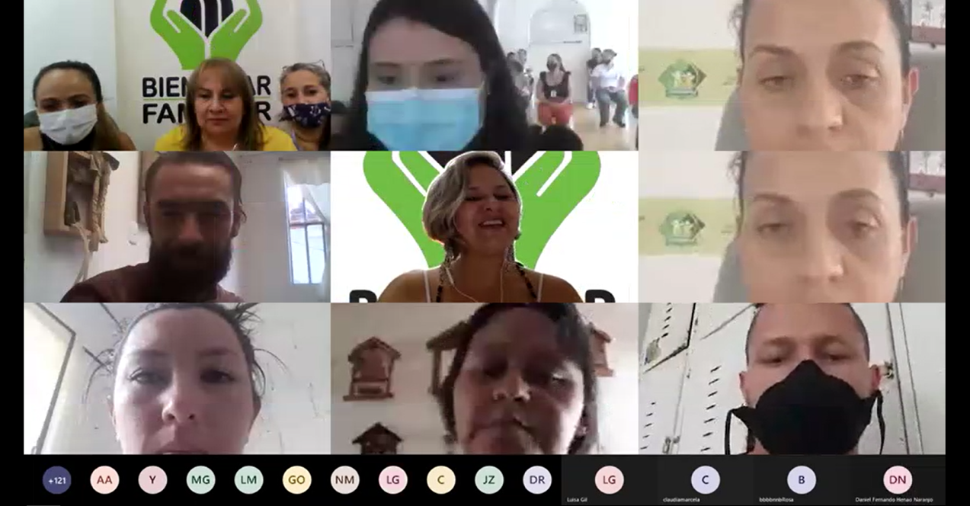
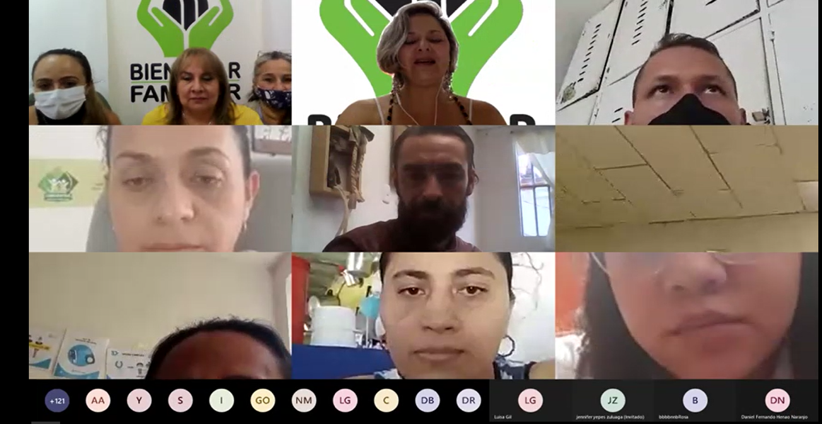

Compromisos / tareas | Responsables | Fechas
Desarrollar dos (02) talleres con Padres de familia vinculados a programas de Primera Infancia sobre la familia como ambiente educativo protector en el municipio de Palestina, Caldas. |  | Coordinadora CZ Del Café y equipo técnico Primera Infancia |  | 30 de noviembre 2021.
FIRMA ASISTENTES
Nombre | Cargo /  Dependencia |  | Entidad |  | Firma
Martha Yaneth Lozano Cubillos | Coordinadora |  | Centro Zonal Del Café
Valentina Osorio Marín | Referente del SNBF |  | Centro Zonal Manizales 1, 2 y del Café.
Próxima reunión | Fecha |  | Hora |  | Lugar

